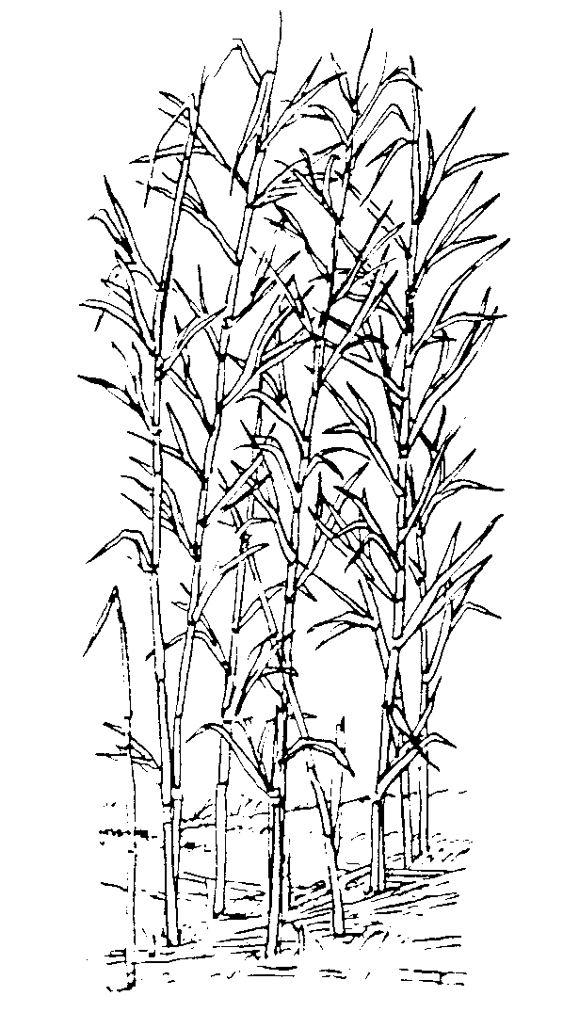
ohuatl
caña de azúcar
chimalacatl
carrizo

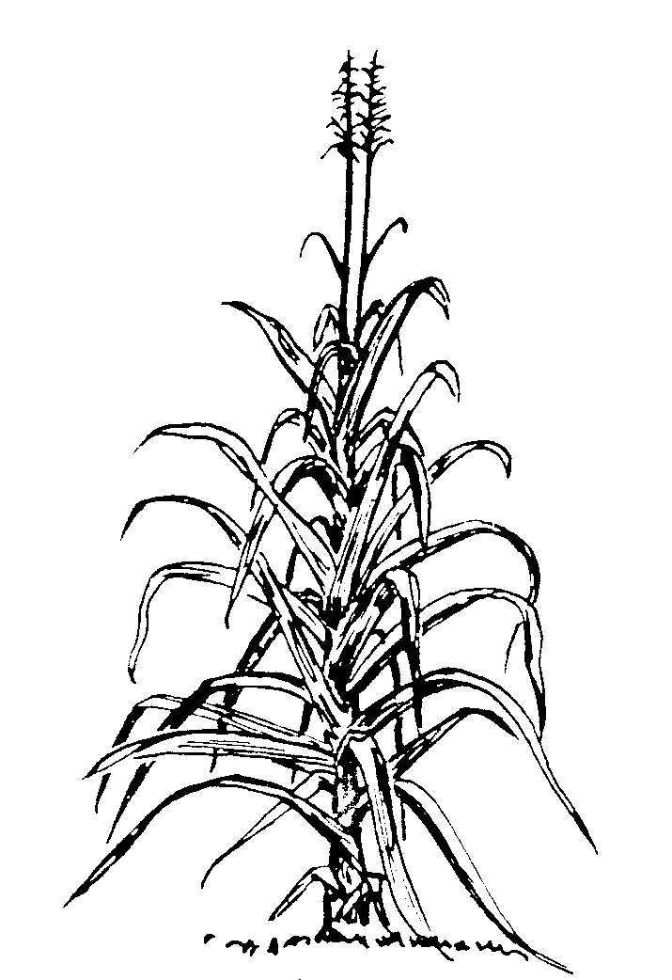
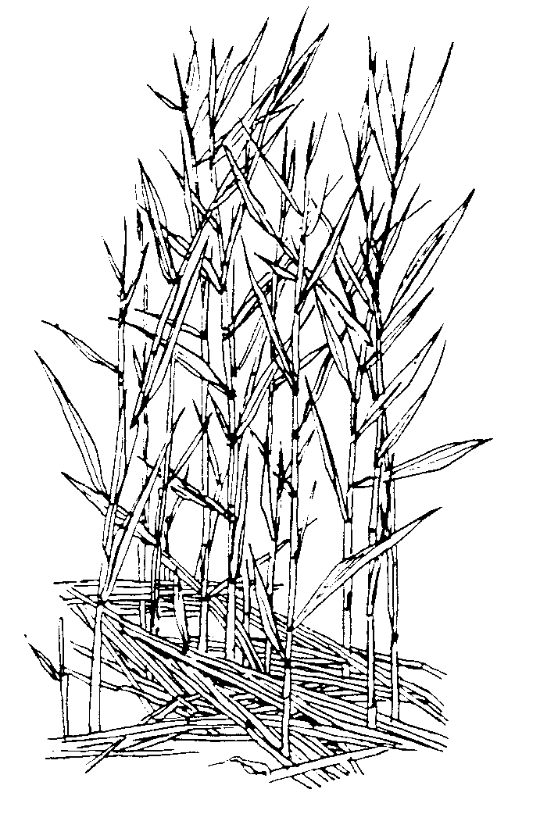
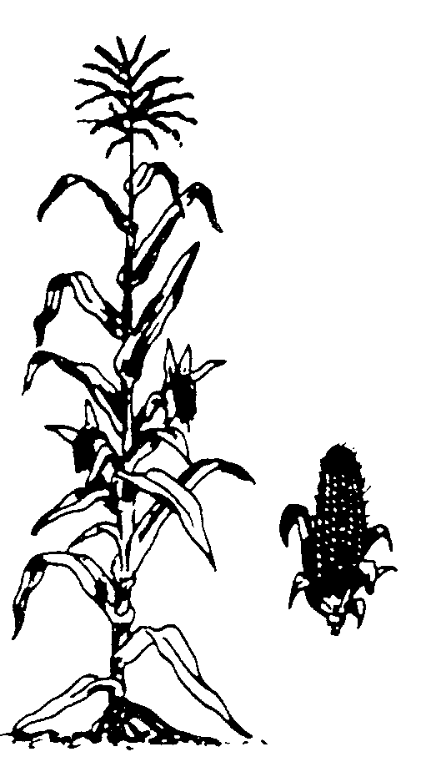
ohtlatl
otate, caña brava
tlaoli, sentli
maíz, mazorca

